1. Cоздаем пользователя:
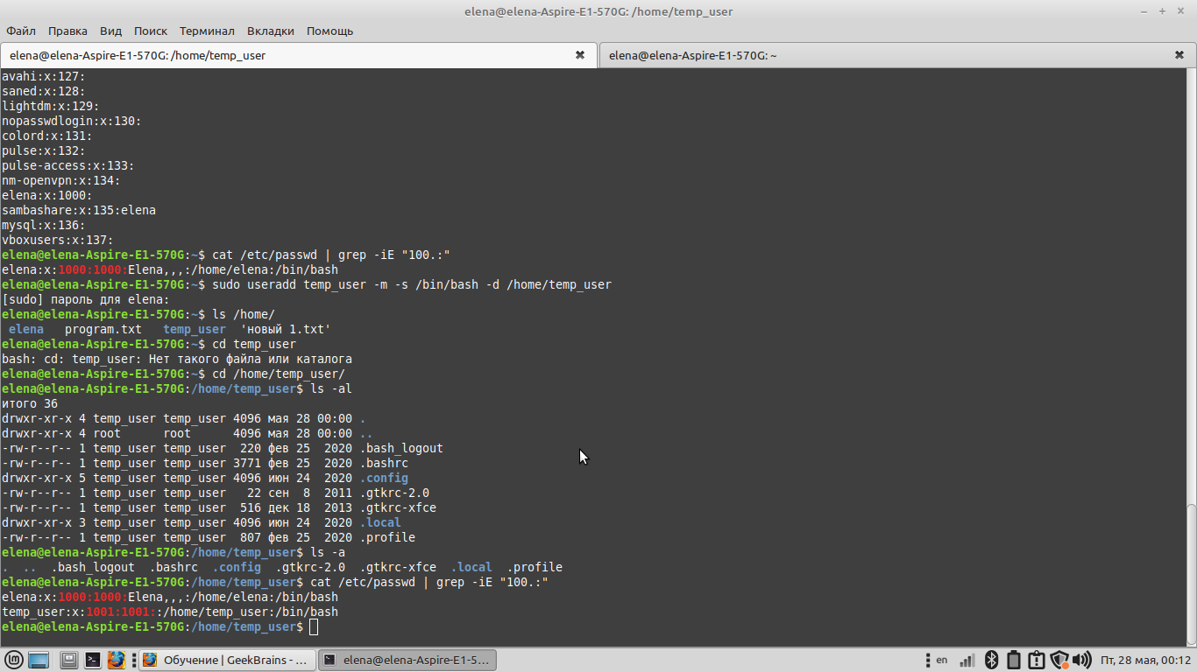

Удалили пользователя
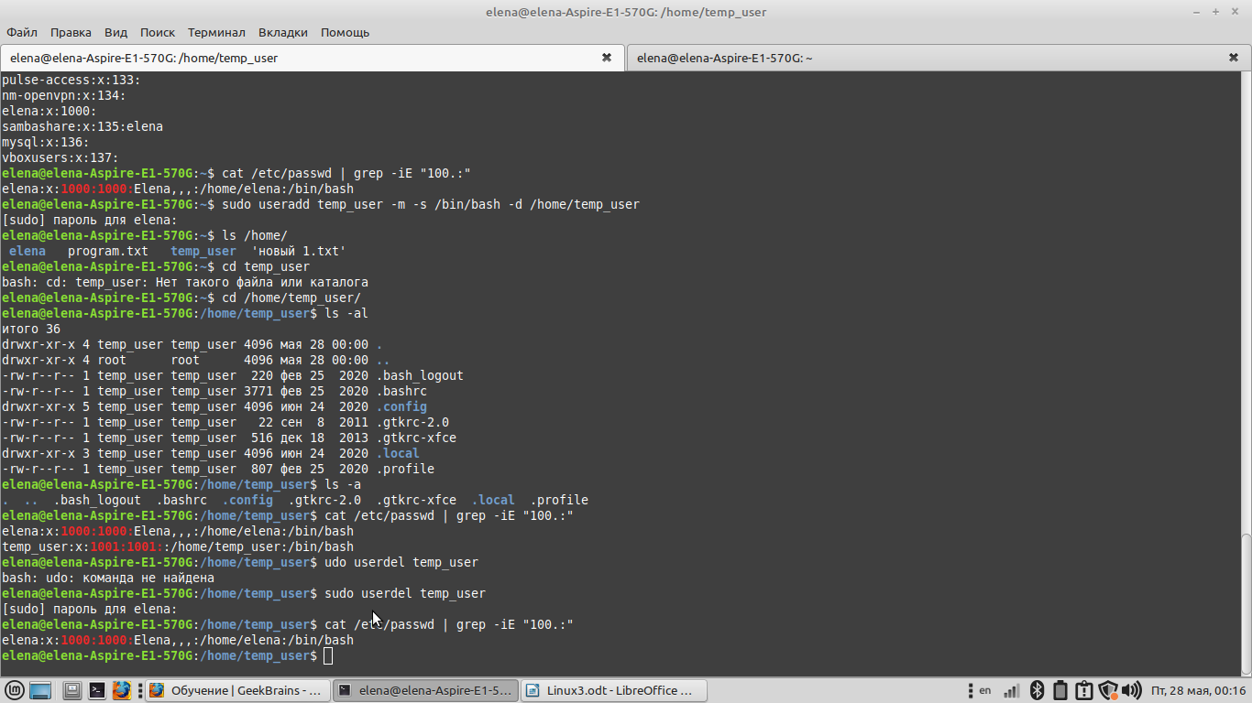
Создали нового пользователя с помощью adduser
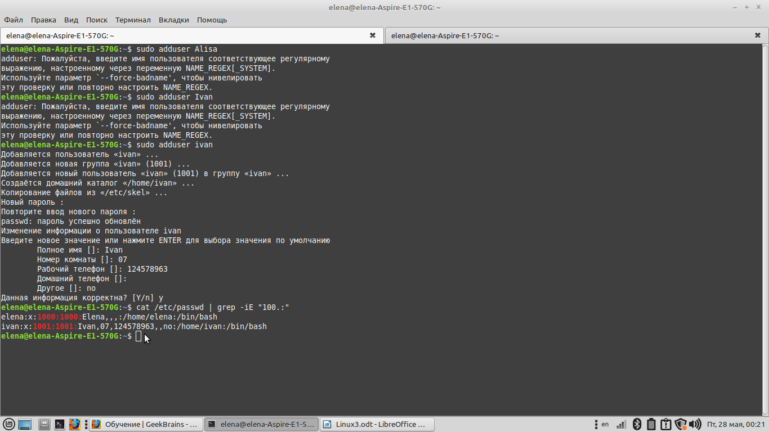
Ручной режим:
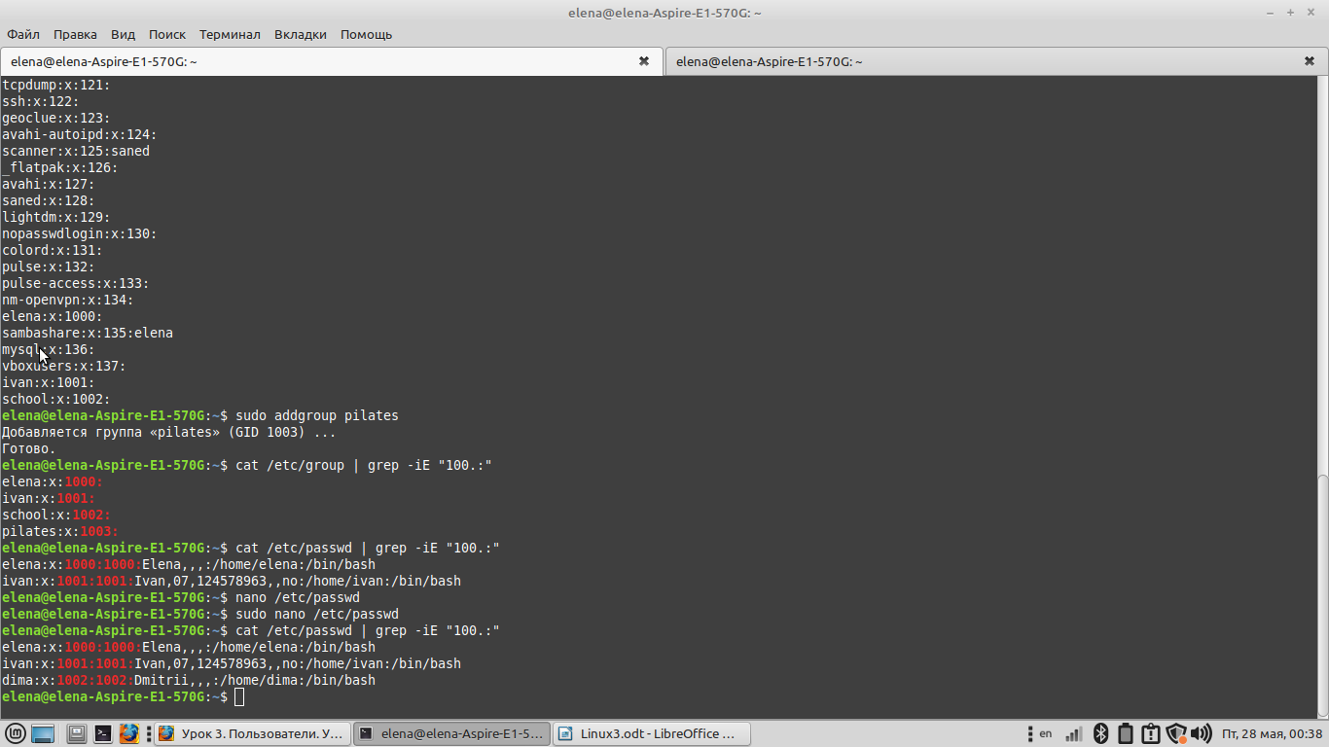
2. Создали группу с помощью groupadd
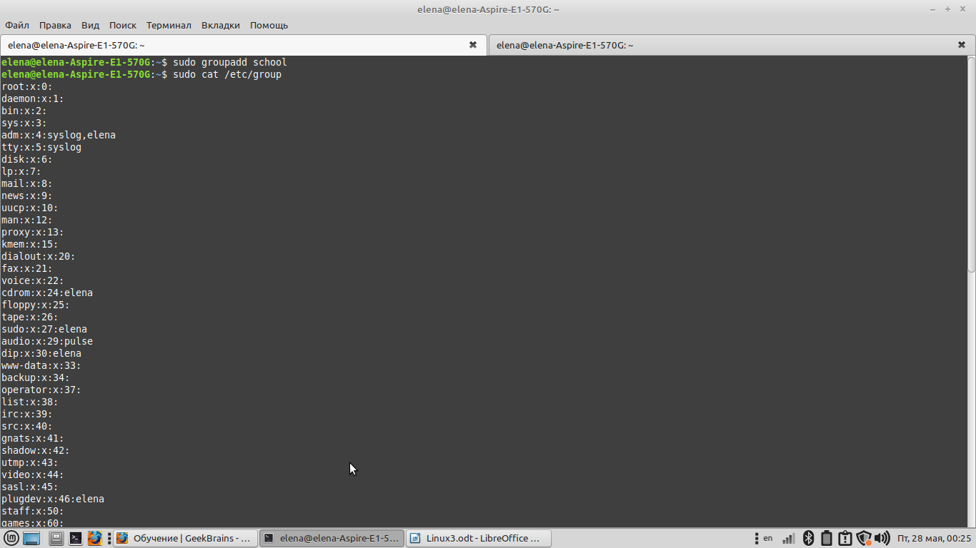
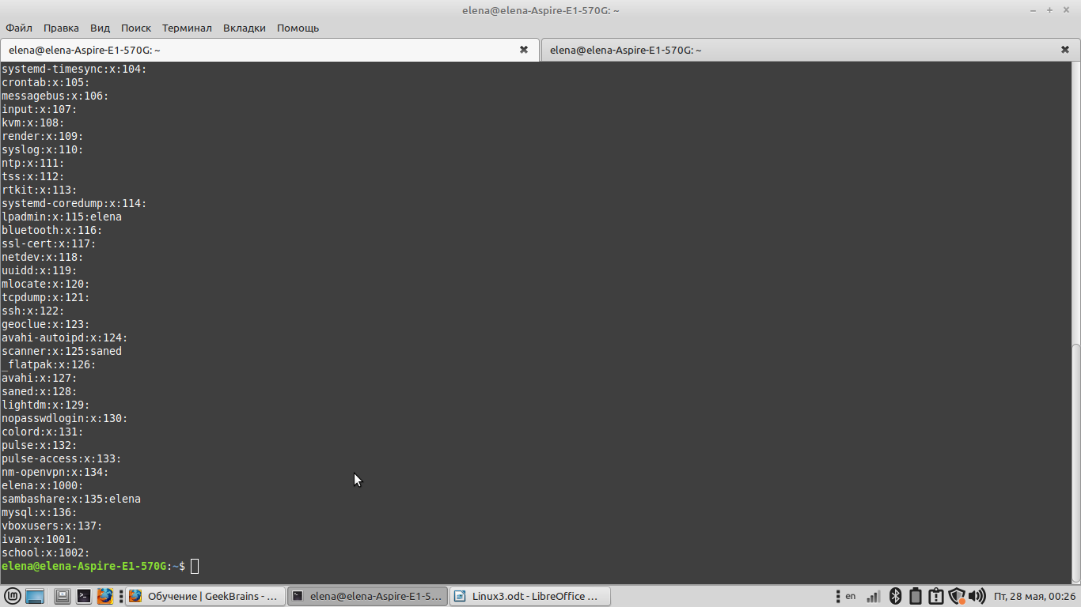

C помощью addgroup
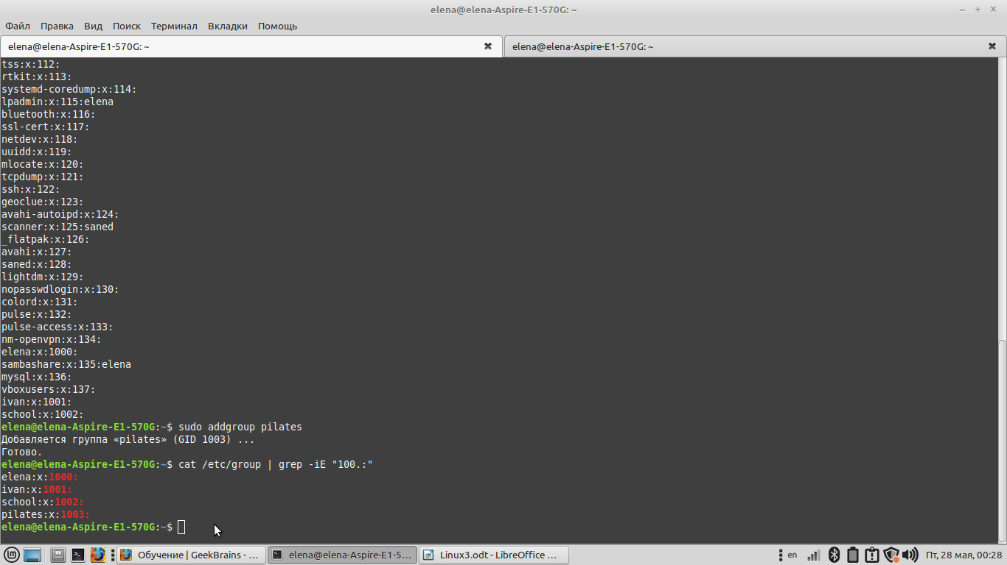
В ручном режиме:
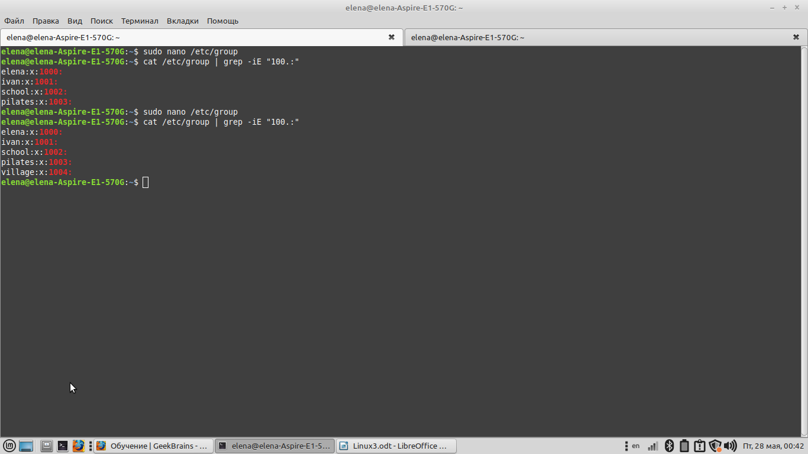
С помощью команды sudo usermod -aG pilates dima добавили новых пользователей в группу.

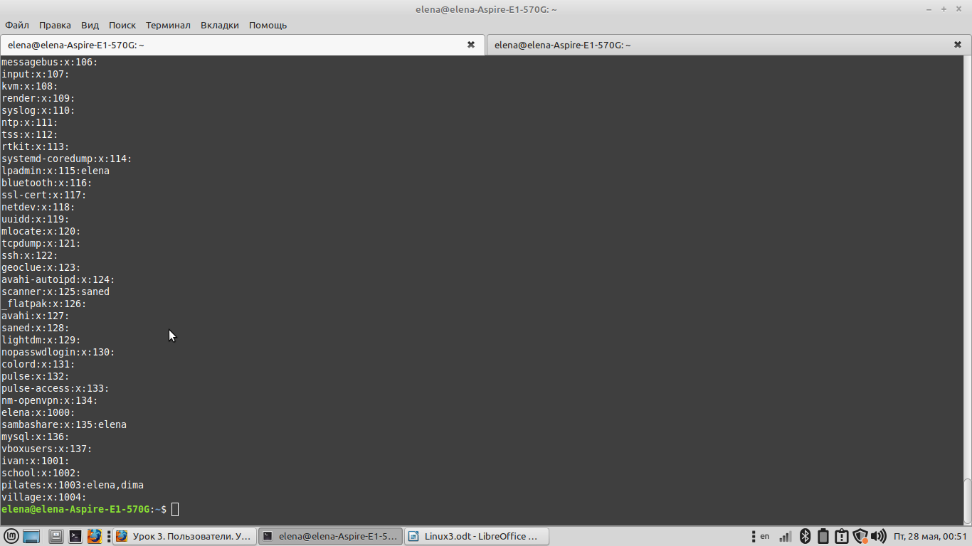
Удалили пользователя из группы с помощью команды
sudo deluser dima pilates
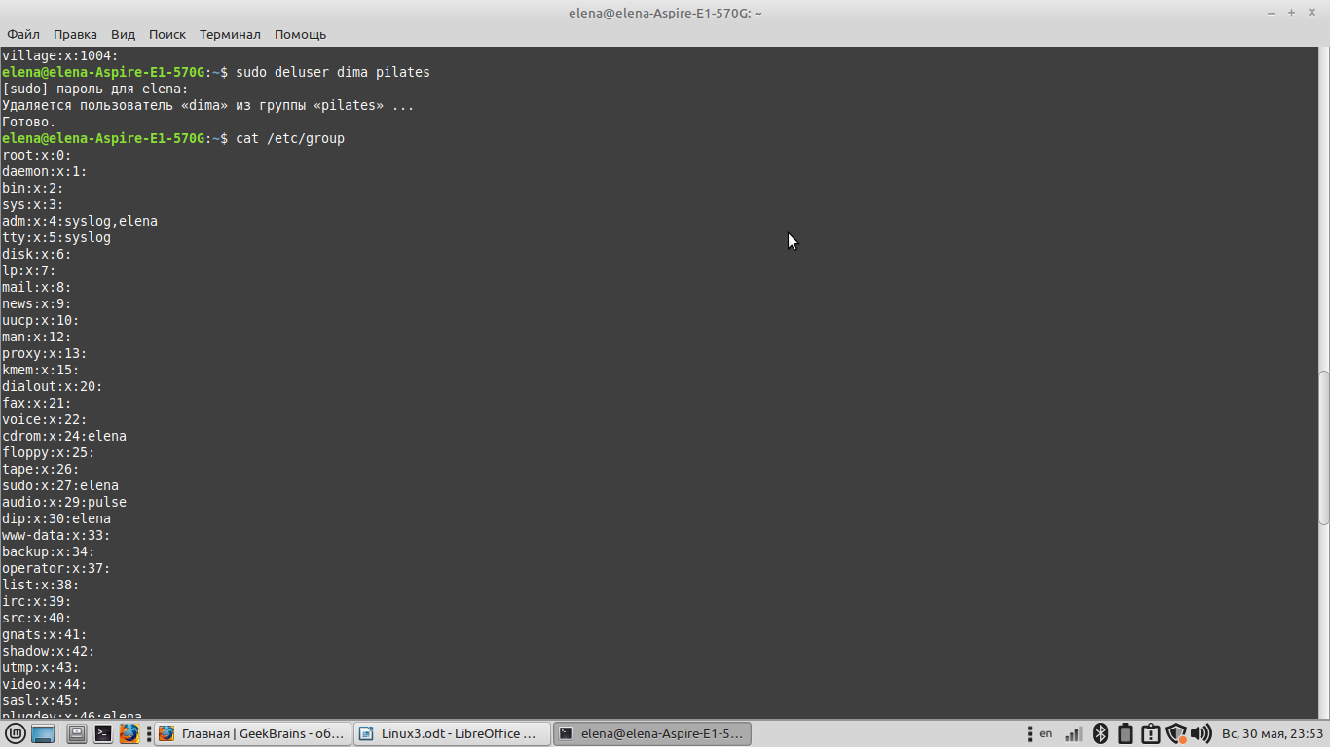
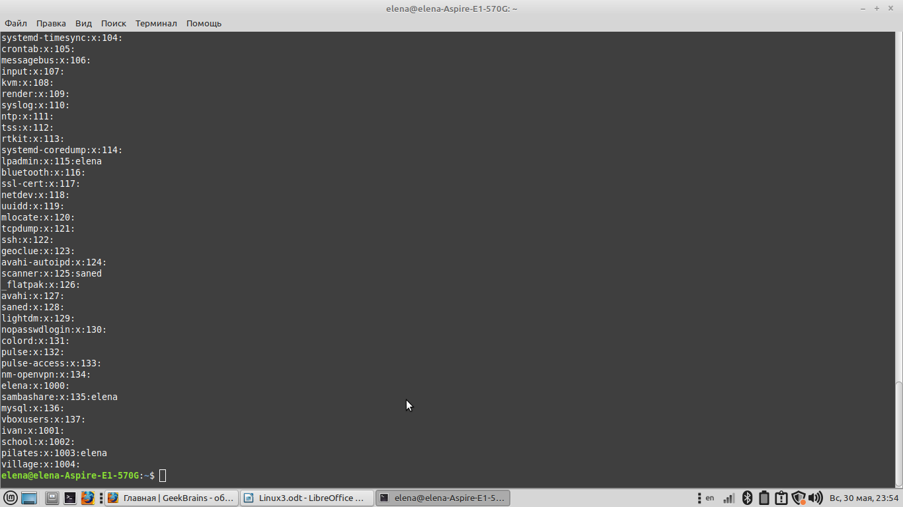
3. Создать суперпользователя. Создала пользователя, добавила его в группу sudo и отключила запрос пароля .
Пользователь ivan был создан в первом задании. Добавила его в группу sudo при помощи команды sudo usermod -aG sudo ivan.
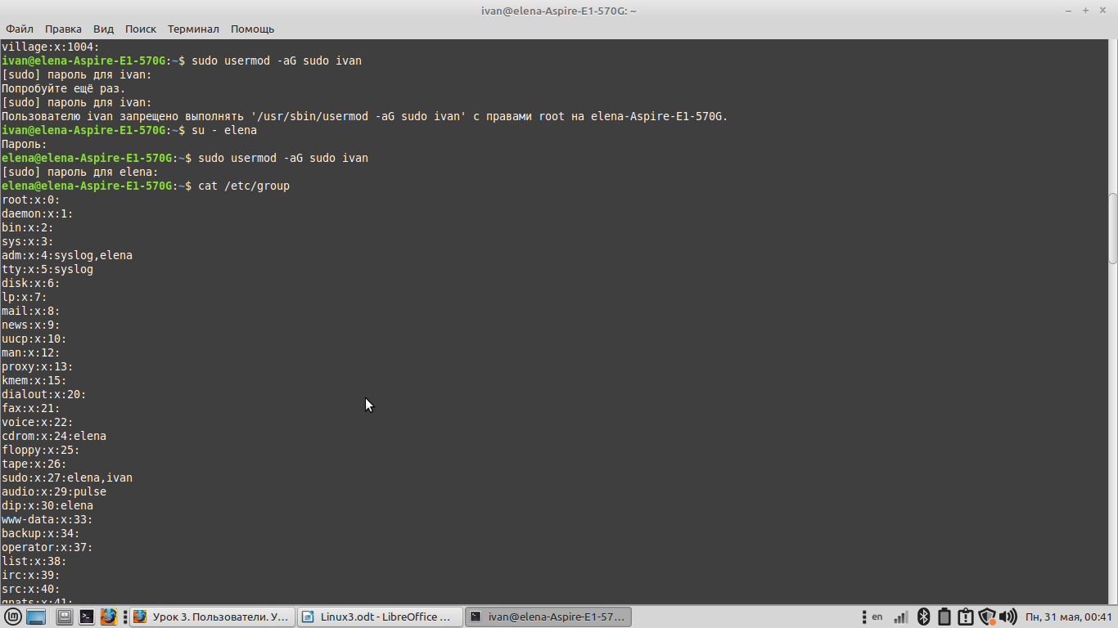

Отменила ввод пароля:
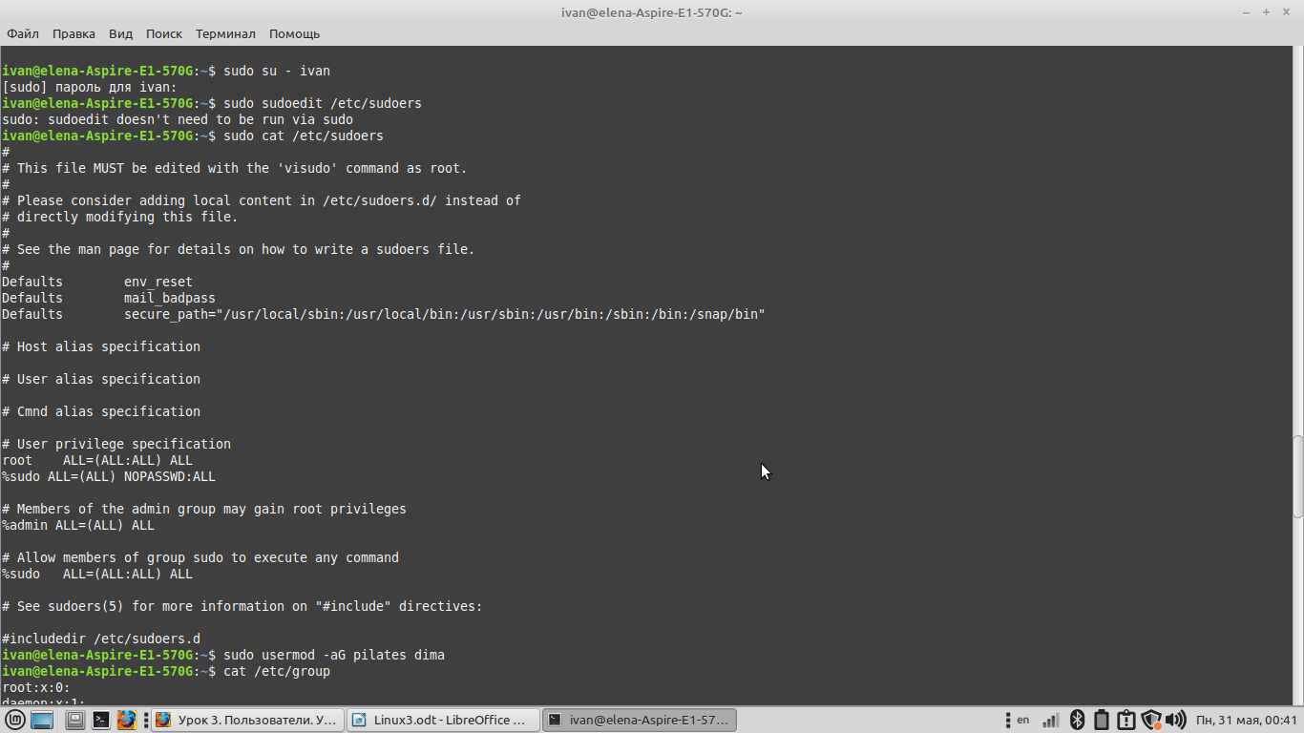
Проверила, что действительно не просит ввод пароля. (При удалении пользователя из группы требовался ввод пароля).

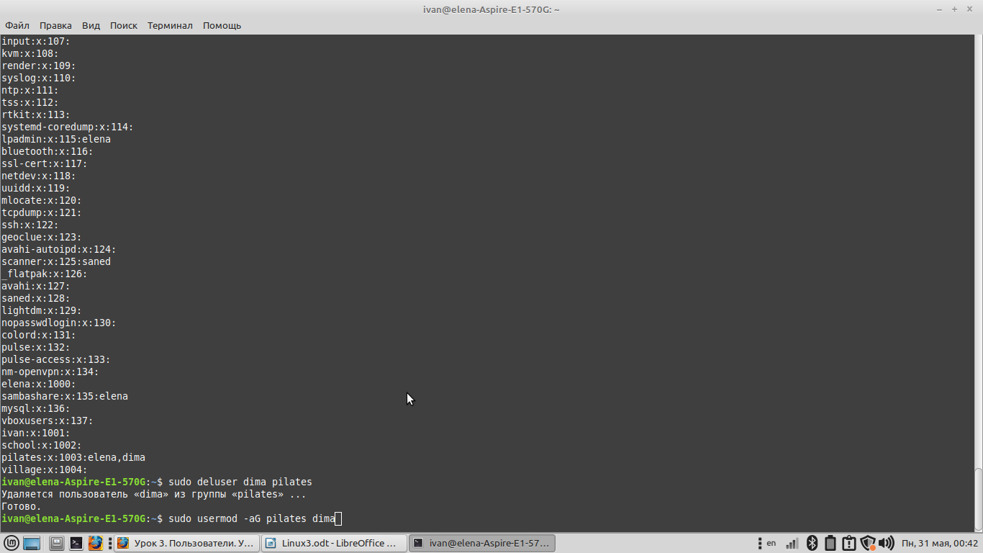

4. Разрешила пользователю ivan выполнение через sudo всех команд, кроме команд смены оболочки:

